Урок 20 beginner

Разминка - Ритмические группы 20..mp3

**Ритмическая группа** – это свойственная английскому языку более мелкая, чем смысловая группа, единица членения речевого потока. Основой ритмической группы является ударный слог. В английском предложении может быть несколько смысловых групп. В каждой смысловой группе будет столько ритмических групп, сколько в ней ударных слогов. Таким образом, ритмическая группа – **это ударный слог и все, относящиеся к нему безударные слоги**.

Если безударные слоги стоят перед ударным слогом, то они называются **предударными**. Если же безударные слоги стоят позади ударного слога, то они носят название **заударных** слогов. Например, в предложении: *`Take it* – одна ритмическая группа, состоящая из одного ударного и одного заударного слога.

В предложении*I `can’t `tell you about it `now* - три ритмических группы: 1) I `can’t 2) `tell you 3) about it `now. В первой ритмической группе один предударный слог и один ударный слог; во второй – ударный слог + заударный; в третьей – три предударных слога + один ударный.

Каждая ритмическая группа произносится слитно, без пауз, как будто это одно слово, состоящее их нескольких слогов. Необходимо произносить безударные слова, не зависимо от их количества, в тот же промежуток времени, что и ударное слово. Например: *You should have `left it.* По количеству затраченного времени три слова: you should have равняется одному: left.

**Сравните** русские фразы, содержащие ударные и безударные слоги, с английскими ритмическими группами:

**- Один заударный слог:**

**СКОЛЬ**ко. **КАК** же. **МОЖ**но. **ВОТ** он.  
`**Take** it! `**Write** it! `**Give** it! `**Clean** it! `**Read** it! `**Say** it! `**Leave** it! `**Open** it! `**Close** it! `**Do** it!

**- Два заударных слога:**

**СДЕ**лай это, **ВЫ**шли мне, **САМ** там был, **ВО**семь часов, **НЕТ** его здесь.  
`**Alice** can. `**Write** to him. `**Lots** of them. `**Fa**ther will. **Won**derful. **Yes**terday. **Parts** of it.

**- Три заударных слога:**

**ЧТО** тебе нужно? **ГДЕ** вы сказали? **ЛУЧ**ше отдай!  
`**Na**turally. `**Pra**ctically `**Why** is he here? `**May** be he can. `**What** did you say? `**When** is it due?.

**- Один предударный слог:**

Не **СТОЙ**. Вас **НЕТ**. Он **БЫЛ**. Ко**НЕЦ**. Во **ДВОР**.  
By `**bus**. To`**day**. It’s `**me**. At `**last**. But `**where**? You `**try**. They `**do**. She `**can**. He `**knew**.

**- Два предударных слога:**

Дайте **МНЕ**. Стойте **ТУТ**. Знал ли **ОН**?  
In my `**car**. On the `**bed**. As you `**like**. Many `**thanks**. But you `**did**. She was `**right**.

**- Три предударных слога:**

Сами вы **ГДЕ**? Лена уш**ЛА**.  
It was in `**June**. He should have `**won**. We shall be **late**. It can es`**cape**. They will re`**turn**.

**- Четыре предударных слога:**

не переби**ВАЙ**. Не перехо**ДИ**. Не перебе**ГАЙ**.  
She is in the `**car**. It is on the `**shelf**. It is on the `**roof**. He is in the `**bus**. They are at the `**plant**.

Естественно, существуют также вариации, например, один или несколько предударных слогов и один или несколько заударных слогов:

**- Один предударный и один заударный слог:**

Я **ЗНАЮ** его. По**БЕ**гай. Возь**МИ** это. Поз**ВОЛЬ** мне.  
On `**Fri**day. In `**Ju**ly. He `**learnt** it. I `**know** him. She `**has** it. We `**see** it. They `**let** him.

**- Два предударных и один заударный слог:**

Невоз**МОЖ**но. Сколько **НУЖ**но. Посмо**ТРЕ**ли.  
I can `**take** it. He can `**write** it. I must `**give** it. I can `**clean** it. I can `**read** it. I can `**say** it. I can `**leave** it.

**Прочтите ритмические группы:**

**Один заударный слог:**

|  |  |  |  |  |
| --- | --- | --- | --- | --- |
| **`Se**ven. | Семь. |  | **`Some**times. | Иногда. |
| **`Gla**dly. | С радостью. | **`Ne**ver. | Никогда. |
| **`Who** has? | У кого есть? | **`Al**ways. | Всегда. |
| **`Try** it. | Попытайся. | **`Thank** you. | Спасибо. |
| **`Stop** it | Прекрати. | **`Which** one? | Который? |

**Два заударных слога:**

|  |  |  |  |  |
| --- | --- | --- | --- | --- |
| **`Yes**terday. | Вчера. |  | **`Write** to me. | Напиши мне. |
| **`Re**cently. | Недавно. | **`Tom** took it. | Том взял его. |
| **`In**teresting. | Интересно. | **`None** of them. | Никто их них. |
| **`Ev**eryone. | Все. | **`U**sually. | Обычно. |
| **`Wait** for me. | Подожди меня. | **`Per**fectly. | Прекрасно. |

**Три заударных слога:**

|  |  |  |  |  |
| --- | --- | --- | --- | --- |
| **`How** many times? | Сколько раз? |  | **`Liv**erpool Street | Улица Ливерпуль. |
| **`Who** can do it? | Кто сможет сделать это? | **`Hun**dreds of times. | Сотни раз. |
| **`Part** of the time. | Часть времени. | **`Who** told you that? | Кто вам это сказал? |
| **`When** is it due? | Когда он прибывает? | **`Whose** is it then? | Тогда чей этот? |
| **`Some** of them are. | Некоторые из них. | **`Won**derful play. | Удивительная пьеса. |

**Один предударный слог:**

|  |  |  |  |  |
| --- | --- | --- | --- | --- |
| It’s **`him**. | Это он. |  | He **`was**. | Он был. |
| Why **`me**? | Почему я? | Of **`course**. | Конечно. |
| Let’s **`go**! | Пошли. | Why **`not**? | Почему бы нет? |
| I **`know**. | Я знаю. | What’s **`that**? | Что это? |
| His **`car**. | Его машина. | She **`knew**. | Она знала. |

**Два предударных слога:**

|  |  |  |  |  |
| --- | --- | --- | --- | --- |
| By to-**`night**. | К сегодняшнему вечеру. |  | He is **`here**. | Он здесь. |
| On the **`shelf**. | На полке. | It is **`wise**. | Это мудро. |
| In the **`street**. | На улице. | In the **`spring**. | Весной. |
| It’s for **`you**. | Это для вас. | She was **`late**. | Она опоздала. |
| They are **`good**. | Они хорошие. | We shall **`see**. | Увидим. |

**Три предударных слога:**

|  |  |  |  |  |
| --- | --- | --- | --- | --- |
| He was an **`actor**. | Он был актёром. |  | Oh, but I **`can**. | О, но я могу. |
| She is at **`home**. | Она дома. | She should have **`come**. | Ей следовало бы придти. |
| They will be **`late**. | Они опоздают. | He might have **`seen**. | Возможно, он видел. |
| How did she **`play**? | Как она играла? | If you in**`sist**. | Если вы настаиваете. |
| I should have **`known**. | Мне следовало бы знать. | He was my **`boss**. | Он был моим начальником. |

**Четыре предударных слога:**

|  |  |  |  |  |
| --- | --- | --- | --- | --- |
| He is in the **`car**. | Он в машине. |  | We are in the **`yard**. | Мы во дворе. |
| It is on the **`shelf**. | Она на полке. | I am in the **`room**. | Я в комнате. |
| It is on the **`roof**. | Оно на крыше. | It is in the **`box**. | Оно в коробке. |
| He is in the **`bus**. | Он в автобусе. | She is in the **`house**. | Она в доме. |
| They are at the **`plant**. | Они на заводе. | They are at the **`desks**. | Они за партами. |

**Один предударный и один заударный слог:**

|  |  |  |  |  |  |
| --- | --- | --- | --- | --- | --- |
| I **know** it. | | Я знаю это. |  | Let’s **go** then. | Тогда пошли. |
| He **likes** it. | Ему это нравится. | | Re`**peat** it. | Повторите. |
| It’s **rain**ing. | | Идёт дождь. | I **`lost** it. | Я его потерял. |
| Good **ev**ening. | | Добрый вечер. | We **`told** you. | Мы сказали вам. |
| Who **was** it? | | Кто это был? | No **`won**der. | Не удивительно. |

**Два предударных и один заударный слог:**

|  |  |  |  |  |
| --- | --- | --- | --- | --- |
| I in**`tend** to. | Я намериваюсь. |  | He was **`ab**sent. | Он отсутствовал. |
| But I **`told** you. | Но я сказал вам. | You don’t **`have** to. | Вам не нужно. |
| You can **`leave** it. | Ты можешь оставить это. | I can **`man**age. | Я справлюсь. |
| I will **`do** it. | Я это сделаю. | It’s **`my** fault. | Это моя вина. |
| They can **`prove** it. | Они могут доказать это. | It’s fan**`ta**stic! | Это фантастика! |

Различают простой и сложный ритм. Ритм, в основе которого лежит простая ритмическая группа, т.е. группа, состоящая из одного ударного слога и примыкающих к нему безударных слогов, называется **простым**. Например:

*I can****`do****it.*

Если же в ритмическую группу входят два или более ударных слога, то такая ритмическая группа называется сложной, и ритм в основе которого лежит подобная группа, называется **сложным**. Например:

***`What `time****did you****`get `there****?*

Тип ритма (простой или сложный) зависит от длины предложения. Для короткого предложения более типичен простой ритм. Для сложного ритма часто требуется значительно больший отрезок речи. **Сравните:**

**Простой ритм:**

**МОЖ**но **ВЗЯТЬ** это. **ПУСТЬ** он **СКА**жет. **ДАЙ** мне **ВО**ду.  
**`Let** me **`do** it! **`Let** her **`take** it! **`Let** us **`write** it! **`Let** them **`see** it! **`Let** him **`give** it! **`Let** us **`clean** it!

**ДАЙ**те ей е**ДЫ**. **СПРА**шивали **ВАС**. **ВЫ**мойте же **ИХ**.  
**`Put** it on the **`floor**. **`Write** it on the **`door**. **`Place** it on the **`desk**. **`Keep** it in the **room**.

**Сложный ритм:**

Я **ЧАС**то **ЕМ** са**ЛАТ** од**НА**,. Мне **НУЖ**но **ВАМ** на**ЛИТЬ** ви**НА**.  
I **`want** to **`read** the **`book** to**`day**. She **`wants** to **`clean** the **`room** a**`lone**. I **`want** to **`send** the **`box** to**`day**. I’d **`like**to**`see** the **`film** at **`once**.

**Прочтите предложения со сложным ритмом.** Помните, что ритмические группы следует произносить слитно, чётко выделяя ударные слоги.

|  |  |
| --- | --- |
| I **`wanted** to **`play**. | Я хотела играть. |
| She **`wishes** to **`sing**. | Она желает петь. |
| But **`which** do you **`like**? | Но какой вам нравится? |
| A **`quar**ter past **`six**. | Четверть седьмого. |
| I can **`hard**ly be**`lieve** it, sir. | Я с трудом верю в это, сэр. |
| What a **`won**derful **`gall**ery! | Какая удивительная галерея! |
| I have **`just** been to **`see** him in **`Liv**erpool. | Я только что посетил его в Ливерпуле. |
| What a **`won**derful **`house** he has **`built** for you! | Какой удивительный дом построил он для тебя! |

В общении с англоговорящим врачом можно обойтись жестом – ткнуть пальцем в место, которое болит, и довериться тому, что доктор сам все поймет. А можно вооружиться знаниями основных понятий из области медицины.

**Выучите слова на тему «Здоровье».**

Лексика – Health

slova\_Zdorovye.pdf

**Посмотрите, как о недомоганиях рассказывает канадский преподаватель.**

<http://www.engvid.com/talking-about-being-sick/>

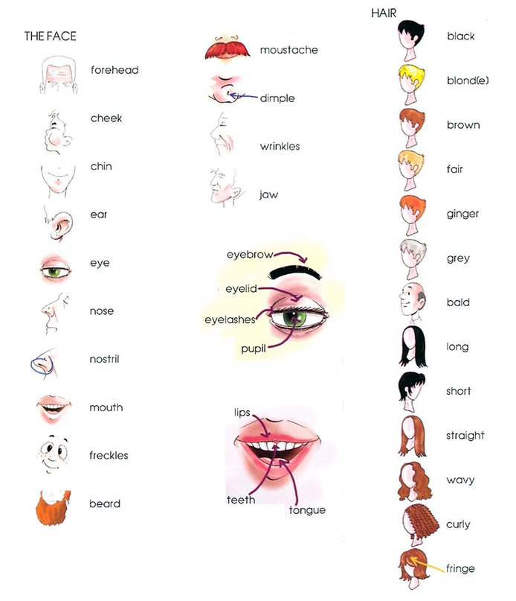

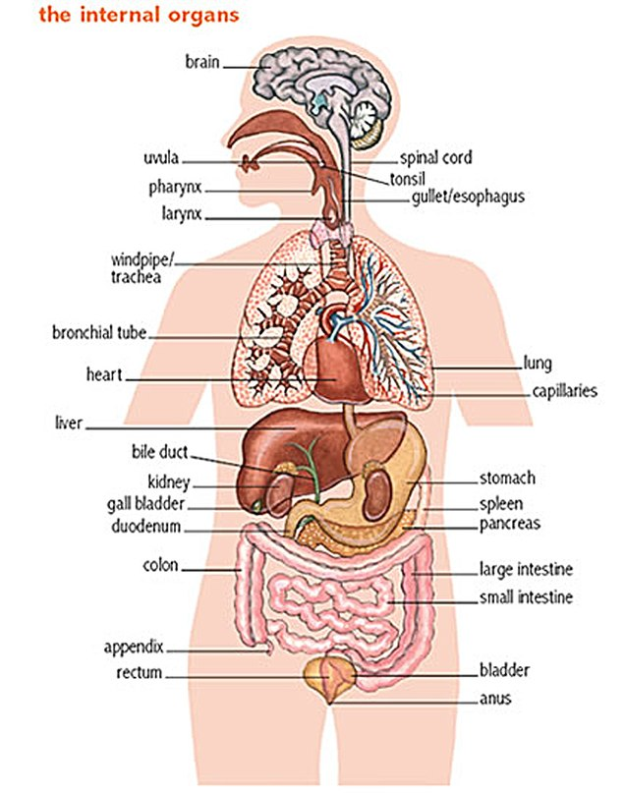

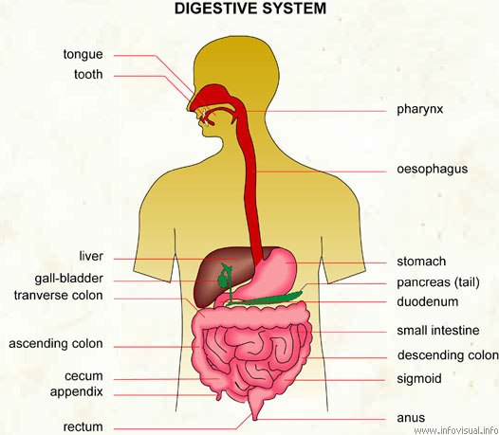

**Посмотрите диалог на тему “At the doctor’s”:**

<http://www.youtube.com/watch?v=TB-1Luwur68>

**Посмотрите еще одно видео:**

<http://www.youtube.com/watch?v=YKvAaiGnldY>

Зачастую мы можем сохранить наше здоровье при условии соблюдения некоторых правил.

Такие правила всегда звучат через слово «если».

Все предложения с «если» называются условными. Условные предложения не бывают отдельными, они встречаются только в составе сложного предложения и, будучи отделены от главного предложения, теряют смысл и утрачивают значение.

В английском языке различают 4 типа условных предложений.

**Посмотрите видео на тему «условные предложения».**

Условные предложения.mp4

**Выполните паттерны на нулевые условные предложения.**

Zero Conditional

zero\_conditional.pdf

Zero Conditional-2

2\_Zero\_conditional-1.pdf

Очень часто встречаются предложения первого типа. В отличие от нулевых, где предложения переводятся на английский «калькой», то есть без особых правил: как по-русски, так и по-английски, в предложениях первого типа есть существенное отличие. Оба предложения на русском языке звучат в будущем времени, а в английском варианте только в главном предложении глагол будет стоять в форме будущего времени. В условной части будет использоваться глагол в форме настоящего времени.

**Выполните паттерны на первый тип условных предложений.**

First Conditional

First\_conditional.pdf

**Послушайте и прочитайте диалог на внешнем ресурсе:**

<http://esl-lab.com/office/offsc1.htm>

**Прочитайте текст, прослушайте трек к тексту по ссылке на внешний ресурс.**  
I was feeling a little under the weather the other day, so I decided to visit my doctor before things got worse. I called her in the morning, and I made an appointment for 9:30 a.m. When I arrived at her office, I had to fill out some insurance paperwork and a sheet describing my current medical condition, along with the symptoms I was feeling. After a few minutes, the nurse called my name and took me back to one of their examination rooms. She took my vital signs including my temperature and blood pressure, and then I waited until the doctor came in. After looking me over and asking a few questions, the doctor’s diagnosis was that I had a bacterial infection. She wrote me out a prescription for some medication, which I was supposed to take two times a day. After the exam, I went back to the reception area and paid the bill.

[http://www.dailyesl.com/doctor-office.htm](http://www.dailyesl.com/doctor-office.htm" \t "_blank)

**Послушайте песню, вставьте недостающие слова в пропуски.**

Gary Moore – Picture of the moon

gary\_moore\_-\_picture\_of\_the\_moon.mp3

|  |
| --- |
| Picture of the moon  you \_\_\_\_\_\_\_\_\_\_\_\_\_.  The stars were out to play,  the moon was shining \_\_\_\_\_\_\_.  If only I had \_\_\_\_\_\_  that it would end so soon.  I was left with \_\_\_\_\_\_\_\_\_.The sound of soft \_\_\_\_\_\_\_\_\_\_\_  beneath the spanish skies.  Across the candle \_\_\_\_\_\_  the \_\_\_\_\_\_\_\_\_\_\_\_\_\_\_.  If only I had known  that it would end so soon.  I was left with a \_\_\_\_\_\_\_\_\_\_\_\_\_\_. Picture of the moon  you gave to me that night.  The stars were out to play,  the \_\_\_\_\_\_\_\_\_ bright.  However could I know  that it would end so soon? I was left with a picture of the moon.  I was left with a picture of the moon.  All that’s left is a picture of the moon. |

Проверьте себя

|  |
| --- |
| Picture of the moon  you gave to me that night.  The stars were out to play,  the moon was shining bright. If only I had known  that it would end so soon.  I was left with a picture of the moon. The sound of soft guitars  beneath the spanish skies.  Across the candle lights  the sadness in your eyes.  If only I had known  that it would end so soon.  I was left with a picture of the moon. Picture of the moon  you gave to me that night.  The stars were out to play,  the moon was shining bright. However could I know  that it would end so soon? I was left with a picture of the moon.  I was left with a picture of the moon.  All that’s left is a picture of the moon. |